СИГНАЛІЗАЦІЙНЕ ПОВІДОМЛЕННЯ №28

щодо фітосанітарного стану сільськогосподарських угідь в господарствах Київської області від 05.06.2025 року

Фітосанітарним моніторингом, проведеним спеціалістами відділу захисту рослин та прогнозування управління контролю в сферах насінництва та розсадництва, карантину та захисту рослин відмічено ураження рослин соняшнику хворобами листя, особливо переноспорозом, фомозом. Поширенню хвороб сприяють погодні умови.

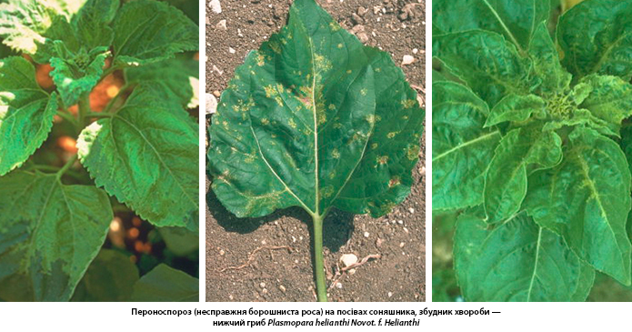

Захист від несправжньої борошнистої роси (пероноспорозу) проводиться фунгіцидами від фази 4–6 листків. Важливо пам’ятати, що збудники несправжньої борошнистої роси (НБР) – ооміцети – за своїми біологічними властивостями відрізняються від більшості патогенних грибів.
Ефективно використовувати проти несправжньої борошнистої роси такі д.р. фунгіцидів: диметоморф, металаксил, цимоксаніл, фосетил алюмінію, азоксистробін, пікоксістробін, дімоксістробін, пропамокарб гідрохлорид. Їх містять такі фунгіциди: азоксистробін, 250 г/л (Тейзер, 0,5–1 л/га), диметоморф, 180 г/л + цимоксаніл, 125 г/л (Фрегат 0,6–1,0 л/га), карбендазим, 200 г/л + металаксил, 100 г/л (Метакарб 1–1,2 л/га), металаксил, 80 г/кг + манкоцеб, 640 г/кг (Цілитель 2,5 кг/га), пікоксістробін, 200 г/л + ципроконазол, 80 г/л (Аканто Плюс 0,5–1 л/га) та інші з «Переліку пестицидів і агрохімікатів, дозволених до використання в Україні».
Фомоз - хвороба починається з ураження листової пластини (у вигляді некрозу їх бічної поверхні), потім переходить на черешок листка, далі перекидається на стебло, тому плями завжди проявляються в місці проростання листків. Перший фунгіцидний захист необхідно проводити у фазу 6-8 пар листків, використовуючи дозволені фунгіциди з «Переліку пестицидів і агрохімікатів, дозволених до використання в Україні».

Не менше, як за дві доби про час та місце проведення обприскувань попереджають органи місцевого самоврядування, населення та пасічників, пасіки яких знаходяться на відстані до десяти кілометрів від оброблюваних площ.

Заходи захисту слід проводити в тиху безвітряну погоду в ранішні та вечірні години, суворо дотримуючись вимог санітарної безпеки, охорони праці та навколишнього середовища, а також ст. 4 ЗУ «Про захист рослин», яка передбачає: суворе дотримання регламентів застосування засобів захисту рослин; збереження корисної флори і фауни; недопущення пошкодження рослин, погіршення їх стану та забруднення продукції рослинного походження і довкілля засобами захисту рослин; екологічне та економічне обґрунтування доцільності захисту рослин від шкідливих організмів. На оброблених ділянках обов’язково виставляють попереджувальні знаки.
При роботі з пестицидами необхідно дотримуватись регламентів застосування препаратів, правил техніки безпеки та санітарно-гігієнічних вимог.

